
愛戀北海道 浪漫小樽 冰點下41度冰雪體驗
螃蟹美食三溫泉 五日遊(旭川/千歲)
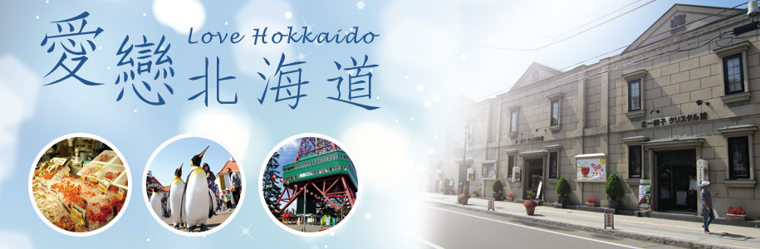
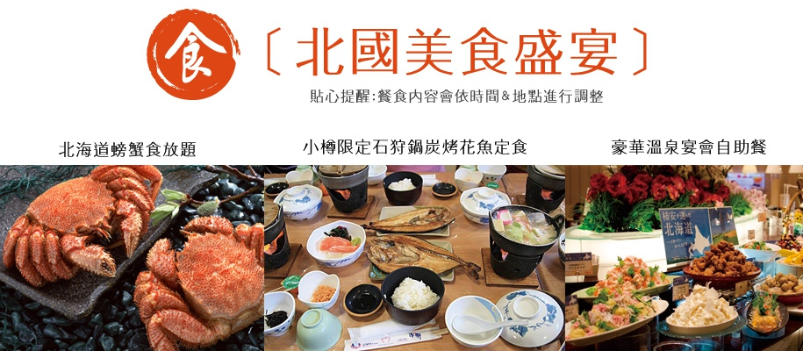
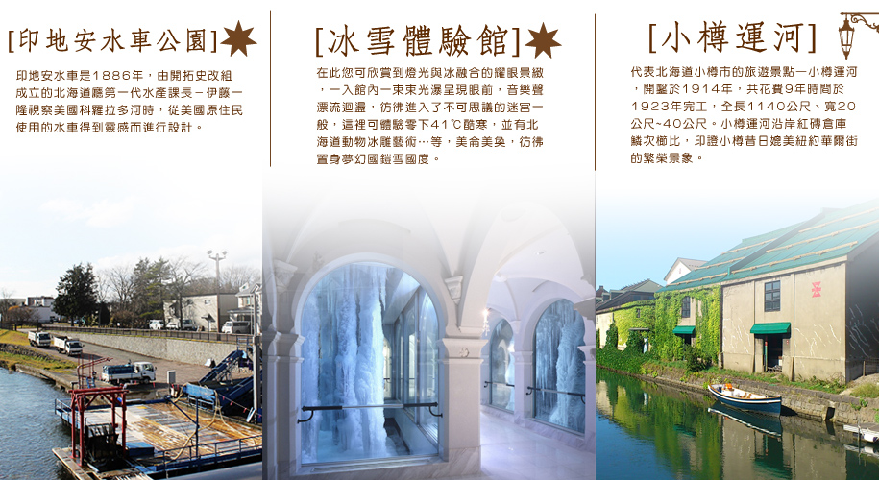
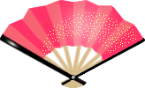
行程特色
- 搭乘復興航空公司班機，機齡最新，法國空中巴士A330【直飛北海道】一次遊覽道央、道南各
著名之觀光景點。
- 全程住宿A級飯店，均為【兩人一室】並安排住宿【三晚】日本溫泉區，享受道地溫泉及美食。
- 安排造訪北海道最美【小樽】，可參訪小樽運河，以及參觀音樂盒博物館、北一硝子館、銀之鐘咖啡館...等，羅曼蒂克地宛如美妙仙境，在巷弄間巧遇意想不到的風景也是其魅力所在。
- 安排造訪巧克力夢工廠【白色戀人公園】，一邊品嘗巧克力，一邊享受宛如身在歐洲景致之中。
- 安排造訪【冰雪體驗館】有著各式各樣的冰雕、模擬雪景、冰雪鐘乳岩等等與燈光造景，感受銀白冰雪的美麗世界。
- 走訪【男山造酒廠】，除了參觀文物還可以免費試飲日本最道地的清酒。
- 前往鮭魚的故鄉【印地安水車公園】，探索大自然生態以及鮭魚成長過程。。
- 安排住宿北海道人氣溫泉區【登別溫泉】，擁有【日本最大級露天溫泉】五星馬可波羅溫泉飯店。
- 登別晚餐精心安排【螃蟹吃到飽+現烤北海道干貝+甘美甜蝦無限享用+DIY創作自已喜愛的無敵生猛海鮮蓋飯】。
- 全程使用本公司自有全新45人座豪華遊覽車，合法營業用車【綠牌車】，安全舒適有保障，並由本公司自有資深導遊一路為您親切服務。
出發日期: 3月20日~3月31日 (每週二、五)
參考航班
 | 交通工具 | 航班編號 | 出發地 | 目的地 | 出發時間 | 抵達時間
去程 | 復興航空 | GE674 | 桃園 | 旭川 | 07:15 | 12:00
回程 | 復興航空 | GE671 | 千歲 | 桃園 | 13:15 | 16:35

注意事項
- 本行程為航空公司之包機，無法延長住宿天數、更改行程及航班，如因個人因素無法成行，不論任何原因，已繳付之團體訂金恕無法退還，視為個人放棄預訂之機位處理。
- 包機起降參考時間，會因日本政府實際核准時間而有差異，故包機時間及降落城市以航空公司為最後確認。
- 行程內容因國際或國內班機變動有所調整，如遇不可抗拒之情況本公司保留變更行程之權利，正確航班起降時間及降落城市、住宿飯店及行程內容之 確認以說明會資料為準。
- 行程內容及順序，如遇觀光地區休假及住宿飯餐廳客滿或休業日，本公司保有餐食彈性調整之權利，將以當地旅行社及導遊所安排為主。
- 行程無法延長住宿天數、更改日期及航班，旅客若中途脫隊，視同自願放棄，不另外退費。
- 團體機位無法指定座位；特殊餐食及需求請提早告知客服人員，以便作業；商務艙座位有需求著須自行負擔商務艙費用，名額有限，以事先需求者為先。
- 繳交訂金後，本公司將依觀光局所規定之【國外團體旅遊定型化契約書】精神保障您的權益。
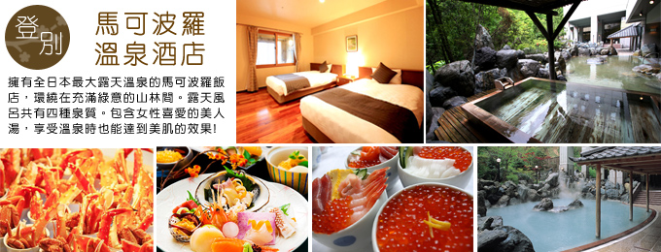

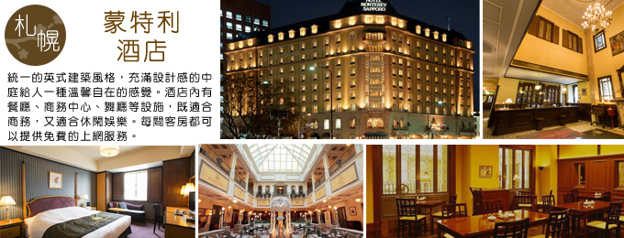

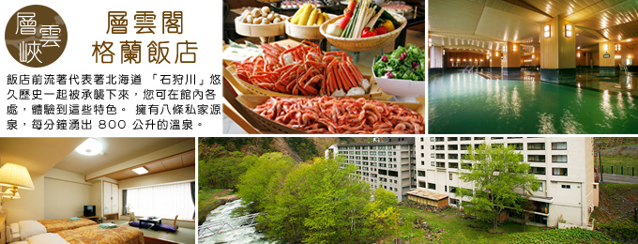

參觀景點標示：★入內參觀 ◎下車拍照 ▲行車經過 ●特殊交通 ⊕世界遺產

第一天
桃園國際機場旭川／網羅北海道各地名菓~砂川綠洲館／大雪山國立公園~日本瀑布百選~銀河流星瀑布／層雲峽溫泉
今日集合於桃園國際機場，搭乘復興航空北海道包機前往－旭川
★【砂川綠洲館】來自北海道各地的名菓，您可在此選購北海道當地特色名產。
◎【銀河、流星瀑布】層雲峽谷中最著名，也被比喻為 一對戀人的別名男瀧的『流星瀑布』，彷彿一捆粗線軸般從80公尺高的斷崖急速滾下，頗具一番豪情；而像幾條白絲線的『銀河瀑布』，則慢條斯理地從120公尺高的斷崖緩緩流下，難怪另稱女瀧，名列日本瀑布百選的這兩個瀑布，對稱地鑲嵌在谷壁上，觀望比較起來格外有趣，也是遊客合影留念的好所在。
第二天
飯店／男山酒造資料館~試飲日本金賞清酒／冰雪體驗館~一年四季，都能看得見美麗雪景的地方／超級好滋味~旭川拉麵村~品嘗道地拉麵／鮭魚的故鄉~印第安水車公園／登別溫泉 或 洞爺湖溫泉
今晚住宿【層雲峽溫泉】，以不愧名湯之稱的天然溫泉恭候賓客的造訪。優良的泉質與大雪山國立公園的大自然，定能安撫夏日登山、秋日賞紅、冬日滑雪後疲憊的身心。暖身又暖心。另外還有露天溫泉，透過令人嘆為觀止的優美景致，將層雲峽壯觀峽谷風情近在咫尺，一覽無遺。

早餐：溫暖的家 午餐：機上精緻套餐 晚餐： 飯店內迎賓料理自助餐 或 迎賓會席料理
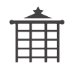
住宿 : 層雲閣GRAND 或 層雲峽觀光 或 大雪 或 同級
★【男山造酒廠】使用大雪山的伏流水所製造的清酒（男山）的資料館，明治之後這個商標分散各地，現在只有旭川的山崎製酒承繼這個品牌繼續製造著。
★【冰雪體驗館】在此您可欣賞到燈光與冰融合的耀眼景緻，一入館內一束束光瀑呈現眼前，音樂聲漂流迴盪，彷彿進入了不可思議的迷宮一般，這裡可體驗零下41℃酷寒，並有北海道動物冰雕藝術…等，美侖美奐，彷彿置身夢幻鎧雪國度。
★【旭川拉麵村】1996年開幕營業以來，每年吸引50萬人到訪，在此你可自由選擇享用北海道三大拉麵之一的旭川醬油拉麵。對於喜歡拉麵的人來說這裡是絕對不可錯過的地方！
★【印地安水車公園】在千歲川上的印地安水車公園，可以參觀從美國印地安傳來的捕鮭魚裝置（印地安水車），每當鮭魚迴游季節開始，即可觀賞到大量逆水上游的鮭魚及印地安水車運作實景。
【登別溫泉】北海道人氣第一天然溫泉鄉，登別溫泉出泉量是日本前三名，更是日本少數擁有傳統熱鬧溫泉街氣氛的溫泉聖地。
早餐：飯店內 午餐：旭川拉麵村內退費￥1000自選餐
晚餐：飯店內迎賓料理自助餐 或 迎賓會席料理
住宿 : 登別雅亭 或 洞爺湖觀光 或 同級
【洞爺湖溫泉】，為日本國內第3大的火山口湖，湖畔的溫泉街上有許多手湯及足湯，充分享受泡湯樂趣。
第三天
飯店／名水羊蹄公園~日本百選名水／小樽~特別加贈天狗山纜車眺望日本海及小樽古街／浪漫天堂~小樽運河、北一硝子館、音樂盒博物館、百年蒸氣鐘、銀之鐘咖啡館／札幌市區觀光~日本現存最古老的鐘樓～時計台及國家重要文化財產～舊道廳(途經)／札幌大通公園／特別安排自由夜訪北海道最繁華商圈札幌－UNIQLO-大丸百貨公司－巴而可百貨公司－拉麵共和國~
★【名水羊蹄公園】位於北海道羊蹄山東北邊山腰，山上所流下來的雨水與雪水滲透至地底下，經自然的過濾凝聚成甘甜之泉水，此水質晶瑩剔透、甘醇清涼，在1985年被環境廳指定為名水100選之一。
接下來來到北海道西岸第一港灣都市－【小樽市】。
其中以古色古香並富有浪漫風情之【小樽運河】最負盛名，沿著運河兩旁的倉庫群，是由明治中期至昭和初期由紅色磚瓦建造而成的建築。夜晚散步在由63盞煤氣燈林立的小樽運河，隨時還可見街頭藝人獻技，能感受到小樽獨特的小鎮風情，透過點亮燈火的倉庫群，醞釀出復古浪漫的氣氛。
*特別加贈搭乘天狗山纜車*在每一個升高的片段，舉目盡覽都是截然不同的風情；到達山上可以遙望井然有序的古城街景、也能遠眺港灣的多變景致，讓您在此感動北海道旖旎的風光。
★【北一硝子館】為代表小樽素有玻璃工房盛名的玻璃工藝店，利用舊倉庫改建的3號館中，展示全世界最精緻的玻璃工藝品與油燈。有來自世界各地的玻璃製品及飾品，可自由採購。
★【音樂盒博物館】，更是您不可錯過的景點之一，別忘了在鐘塔前照張紀念照再入館參觀喔！博物館為挑高9m充滿開放感的建築，展示亦販賣著獨創商品到高級音樂盒約有15,000件作品。
★【銀之鐘咖啡館】，位於小樽運河旁，您可自費品嚐香醇的咖啡，一面欣賞運河風情，洋溢著旅情的浪漫及快樂，留下無限美好的回憶。
▲【時計台】(途經) ，為日本現存最古老的鐘樓，是一個美式的二層木造樓房，鐘樓在屋頂，自西元1881年至今為札幌市民報時已經超過120年，現在札幌市民還 是可依時聽到時計台鐘響喔。
▲【舊道廳】(途經)，在明治21年所築巴洛克型式的美國風味洋樓，原是北海道開拓時期的最高行政中心，現在成為遊人如織的古蹟，也被指定為國家重要文化財產。
★【大通公園】位於札幌市中心，總長度為1.5公里，是基於札幌市整體城市規劃而興建的商業街，這裡有許多城市雕塑、噴水池、丁香樹和槐樹，還有許多花壇。聳立著各種商社、金融機構大樓和北海道政府大樓，南面是大規模的地下商業街，熱鬧非凡，冬天則以照明的彩燈裝飾著，此公園為每年雪祭舉行的地點。
今晚住宿於札幌，您可自由前往頗負盛名又熱鬧的【狸小路】逛街，這裡約有130年悠久歷史，從服飾店、土產店市場到飲食店共有200多家，每家店都各有特色。
PS.天狗山空中纜車為本公司特別加贈行程，如因氣候影響；纜車停駛，不另退費，敬請諸位貴賓體恤。若遇天狗山纜車年度檢修3/28~4/8，午餐則改去小樽GRAND享用。
早餐：飯店內
午餐：小樽限定石狩鍋炭烤花魚定食 或
小樽GRAND PARK飯店內歐式自助餐~朓望風景如畫的小樽港灣
晚餐：方便逛街，敬請自理
住宿 : 札幌GRAND 或T MARK CITY 或 APA 或 札幌京王 或 札幌蒙特利 或 同級

第四天
飯店／免稅店／北海道總鎮守～北海道神宮／巧克力夢工廠~白色戀人公園／支芴湖~日本第二深の不凍湖／登別地獄谷／登別溫泉~自由夜訪登別溫泉商店街
★【免稅店】有馳名豐富的物產供您選購，不妨於此為自己及親朋好友添購伴手禮。
★【北海道神宮】為明治2 (1869) 年9月1日，奉明治天皇的詔令而創建，為北海道守護神、開拓之神的祭祀之處。北海道神宮原先為札幌神社，而於昭和39 (1964)年時，因為增祀明治天皇而改名為北海道神宮，之後即成為北海道名副其實的「總鎮守」（總守護神）而受到大家的崇敬。
★【白色戀人公園】北海道著名巧克力夾心薄餅白色戀人，或譯為白之戀人，誕生於1976年，由石屋製菓株式会社製作。英國式的中庭裡有噴水池、街道燈等，濃厚歐洲風 情有如置身在國外城堡。放眼全世界，巧克力博物館也是很稀少的。70年代白色巧克力正當紅，石屋製菓傷透腦筋想辦法開發出既能吃到白色巧克力，又可以不會沾到手的產品。最後得到的結論是用餅乾薄片夾住巧克力，白色戀人也就誕生了。白色戀人名稱美妙、滋味又好，1976年12月上市後立即風靡日本全國。
◎【支笏湖】是 4 萬多年前火山爆發形成的破火山口湖。最深處達 363 米，是日本第二深湖。這個透明度達25米的湖冬天不會結冰，是有名的北部界限的不凍湖。
◎【登別地獄谷】地獄谷是由火山爆發後由融岩所形成的奇形詭異的谷地，到處可見自地底冒出，白色熱氣和泉水沸騰冒泡的景觀。
第五天
飯店／購物天堂~三井OUTLET購物廣場／千歲桃園國際機場
今晚住宿於北海道人氣第一天然溫泉鄉【登別溫泉】，充分享受泡湯樂趣。您亦可自由穿著浴衣在登別溫泉街內散步逛街，有居酒屋、超商、拉麵店和當地特色土產店···等，感受特有的北國溫泉鄉風情；登別溫泉出泉量是日本前三名，更是日本少數擁有傳統熱鬧溫泉街氣氛的溫泉聖地。
早餐：飯店內 午餐：日式風味料理
晚餐： 豪華溫泉宴會自助餐+螃蟹吃到飽+現煎牛排+精緻生魚片+現烤北海道干貝
+甘美甜蝦無限享用+DIY創作自已喜愛的無敵生猛海鮮蓋飯
住宿 : 登別馬可波羅 或 同級
★【三井OUTLET購物廣場】諸多國內外知名品牌，共有128家店鋪進駐與此，具體有女裝、男裝、童裝以及運動和戶外用品、時尚用品、生活用品等。此外，容納650個席位的大型美食街，以及彙集豐富名產和當地農產品的“北海道本地農場樂園”，受到了本地顧客和觀光客的青睞。
早餐：飯店內 午餐：機上精緻套餐
住宿 : 溫暖的家
隨後搭乘專車前往千歲機場，搭乘復興航空北海道包機回到台北，結束此趟豐富又多采多姿的北海道之旅。

